- Понятие точного и приближенного решений нелинейного уравнения.
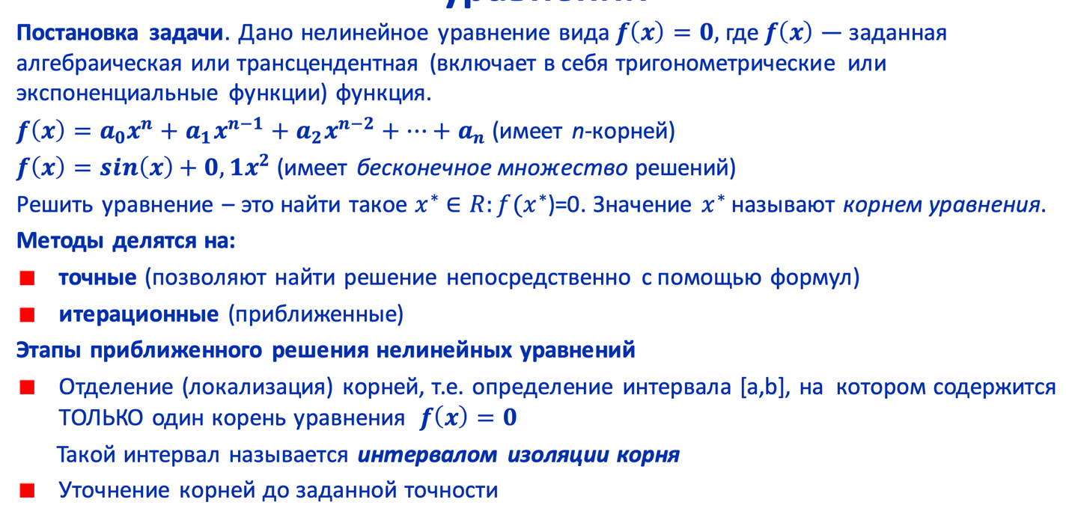
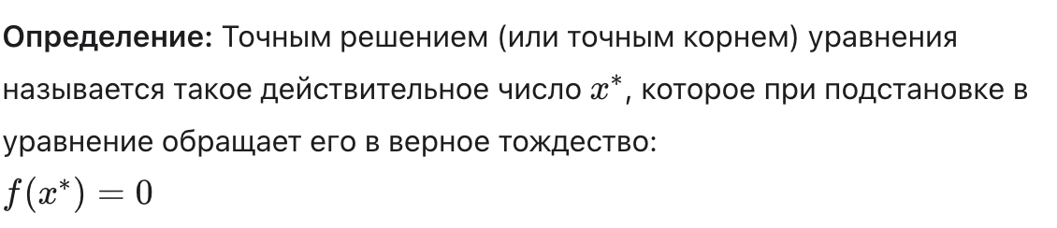
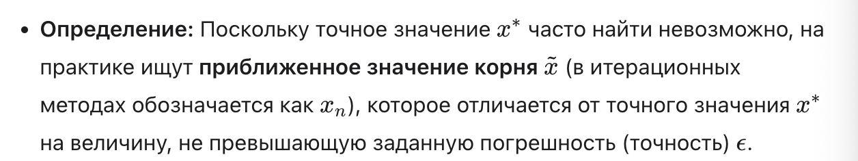
- Основная идея метода половинного деления?
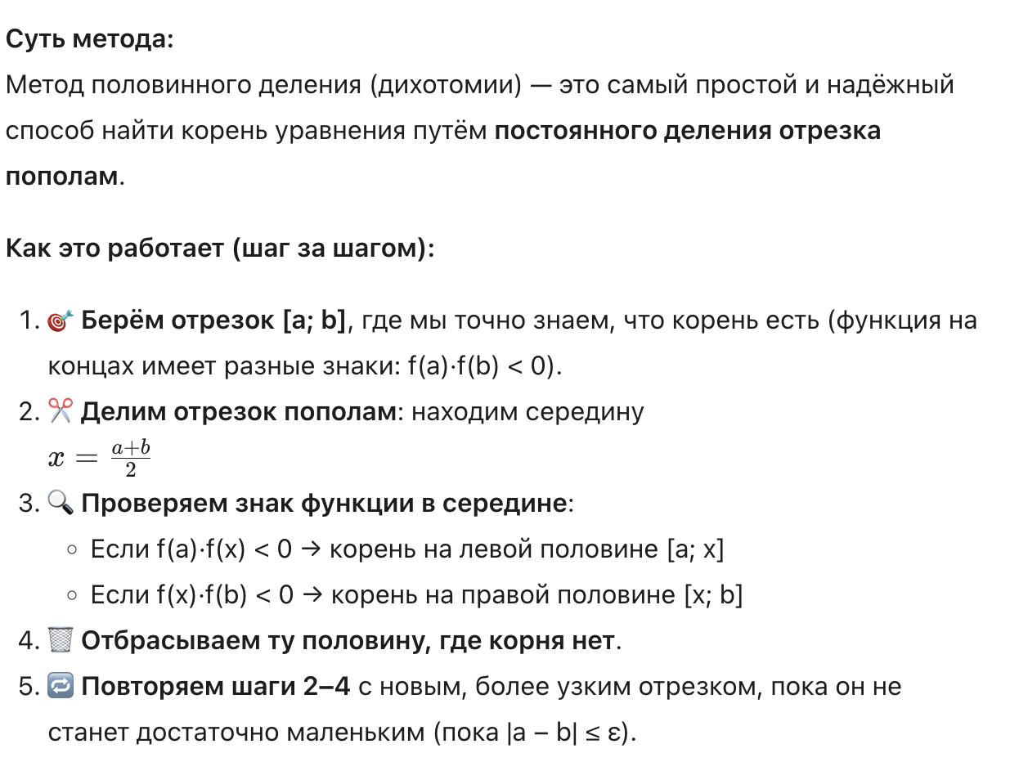
- Может ли метод половинного деления найти точное значение корня уравнения?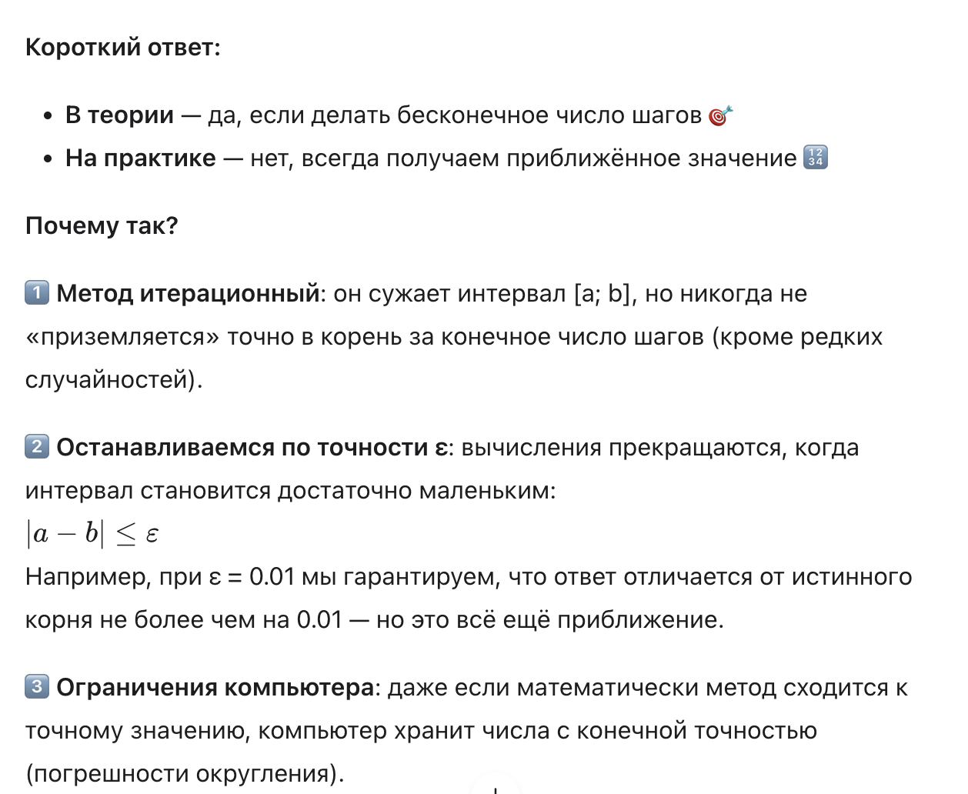

- В чем суть метода Ньютона?
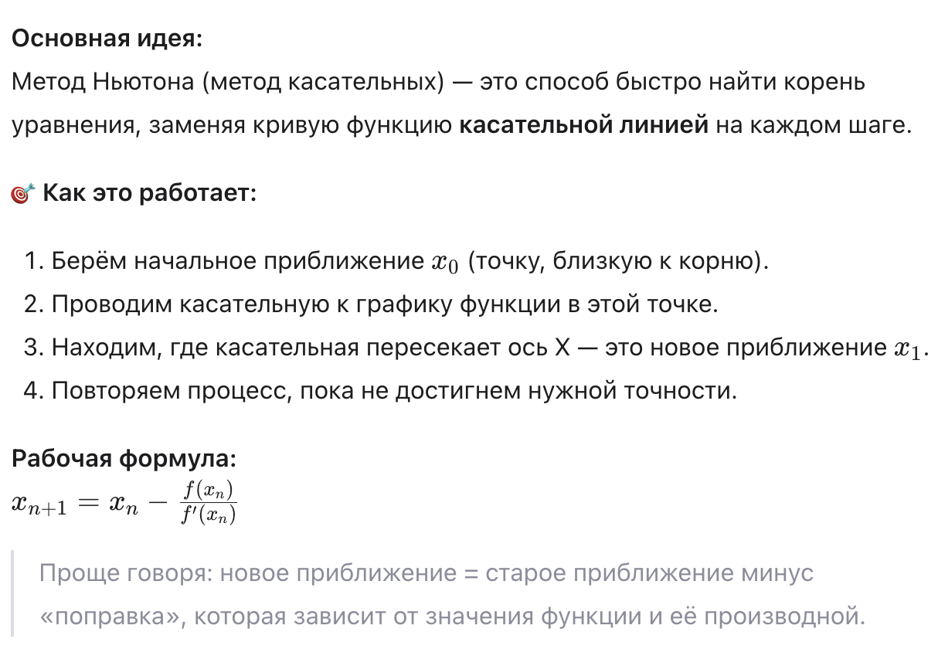

- Как выбирается начальное приближение для метода Ньютона?
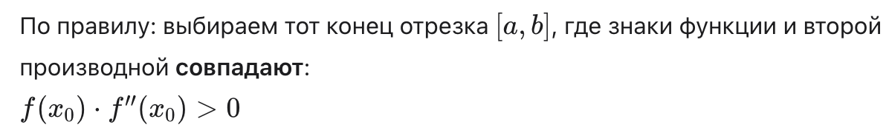
- Идея метода хорд?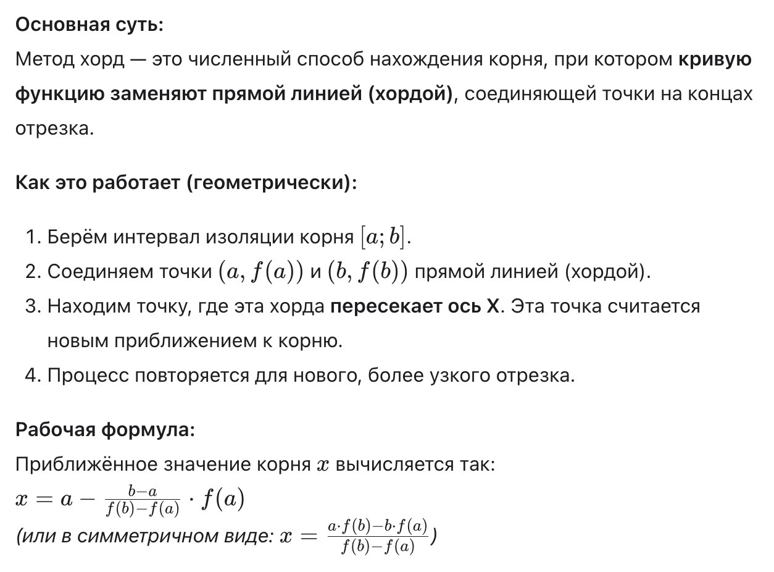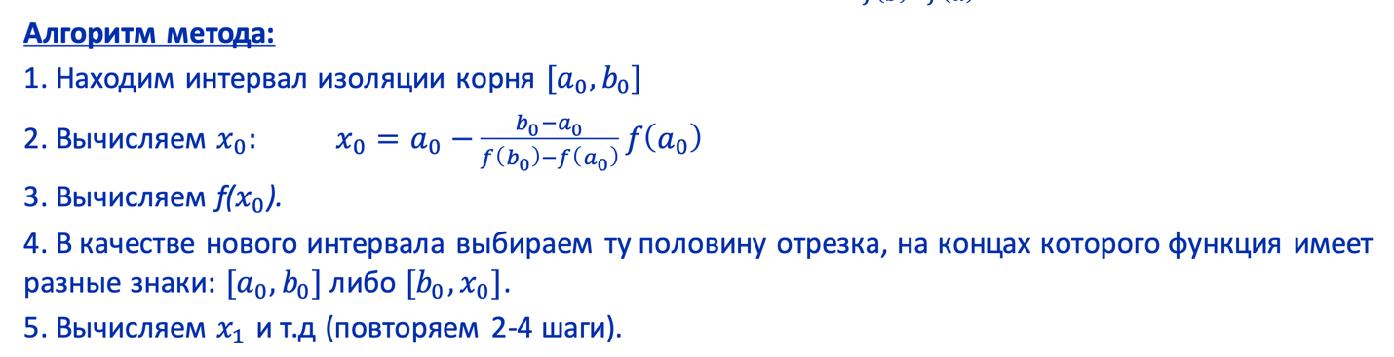

- Как выбирается начальное приближение для метода хорд с фиксированным концом интервала изоляции корня?
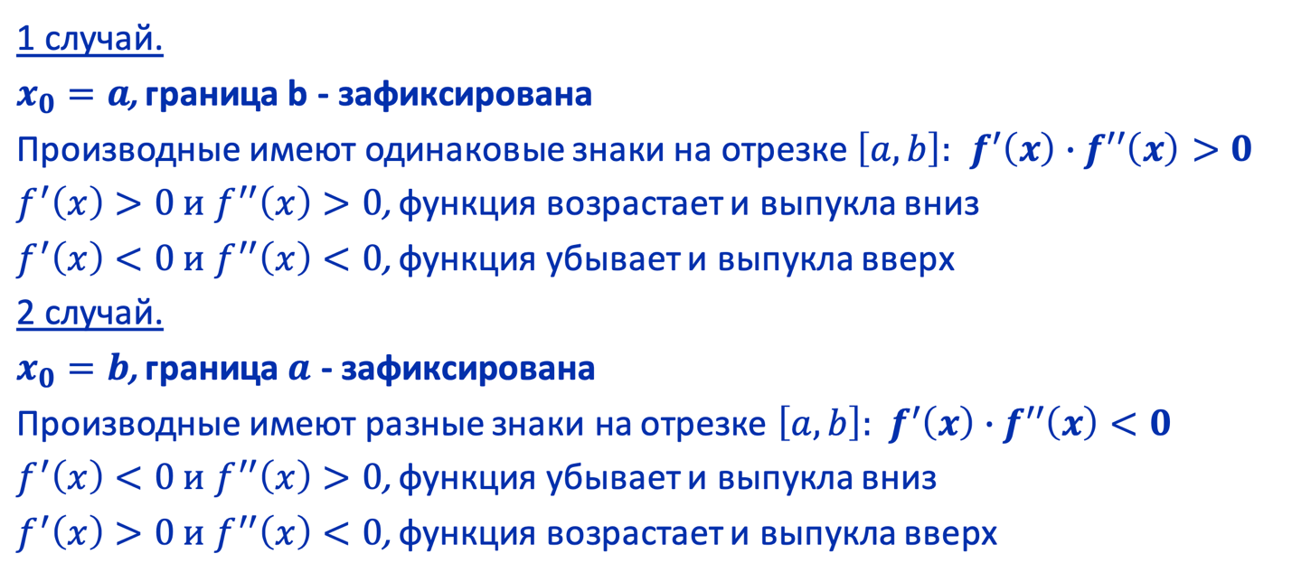
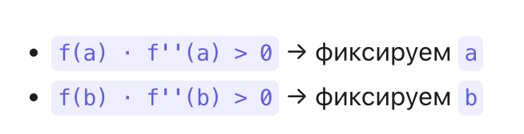
- По каким причинам методы хорд и касательных предпочтительнее метода простой итерации?

Основные причины:
1. Скорость сходимости ⚡
- Метод Ньютона (касательных): Имеет квадратичную сходимость. Это значит, что число верных знаков удваивается на каждой итерации. Он сходится гораздо быстрее остальных.
- Метод хорд: Имеет линейную сходимость, но обычно быстрее, чем метод простой итерации (порядок сходимости выше).
- Метод простой итерации: Имеет линейную сходимость, которая сильно зависит от величины q=max⁡∣ϕ′(x)∣q=max∣ϕ′(x)∣. Если qq близко к 1 (например, 0.9), сходимость будет очень медленной.
2. Отсутствие необходимости преобразовывать уравнение 📝
- Метод простой итерации: Требует вручную переписать исходное уравнение f(x)=0f(x)=0 в вид x=ϕ(x)x=ϕ(x). При этом нужно гарантировать, что выполняется условие сходимости ∣ϕ′(x)∣<1∣ϕ′(x)∣<1. Это сложная задача, и не для всякого уравнения легко подобрать подходящую функцию ϕ(x)ϕ(x).
- Методы хорд и Ньютона: Работают напрямую с исходной функцией f(x)f(x) (метод Ньютона ещё использует f′(x)f′(x)). Не нужно искать специальную форму записи уравнения.
3. Надёжность сходимости 🎯
- Метод простой итерации: Если условие ∣ϕ′(x)∣<1∣ϕ′(x)∣<1 не выполнено, процесс расходится (уходит в бесконечность), даже если корень существует.
- Методы хорд и Ньютона: Более устойчивы в том смысле, что не зависят от удачного алгебраического преобразования уравнения. Их сходимость зависит в основном от выбора начального приближения и свойств функции (монотонность, выпуклость), что проще проверить.

- Какой из методов является двухшаговым методом? Как запустить этот метод?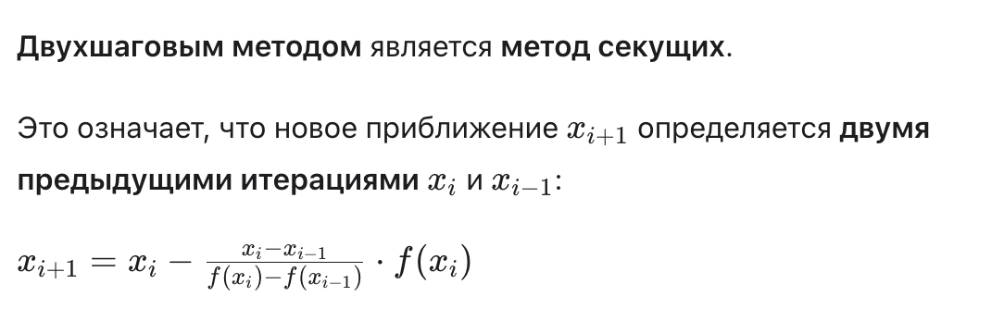

- В чем суть метода простой итерации?

Метод простой итерации заключается в замене исходного уравнения f(x)=0 на равносильное уравнение вида: x=ϕ(x) где ϕ(x) — специально подобранная функция итерации.
- Каковы условия применяемости метода простой итерации?
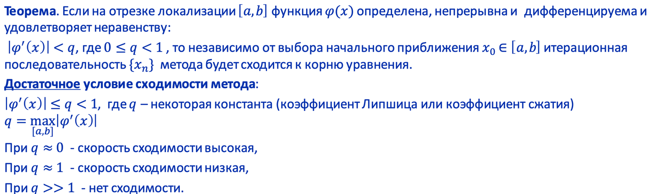

- Как правильно преобразовать исходное нелинейное уравнение 𝑦 = 𝑓(𝑥) к виду 𝑥 = 𝜑(𝑥)?
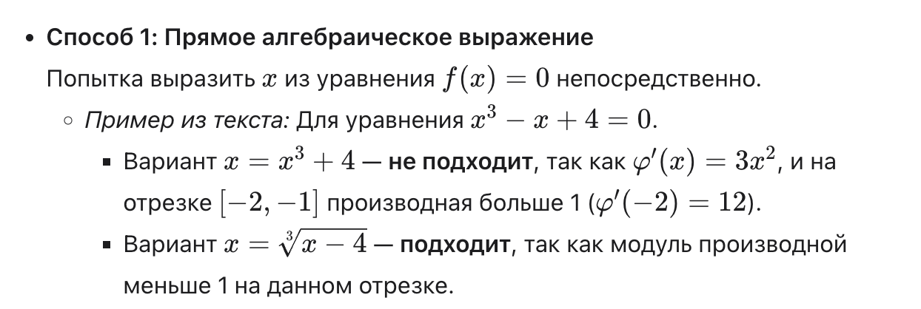
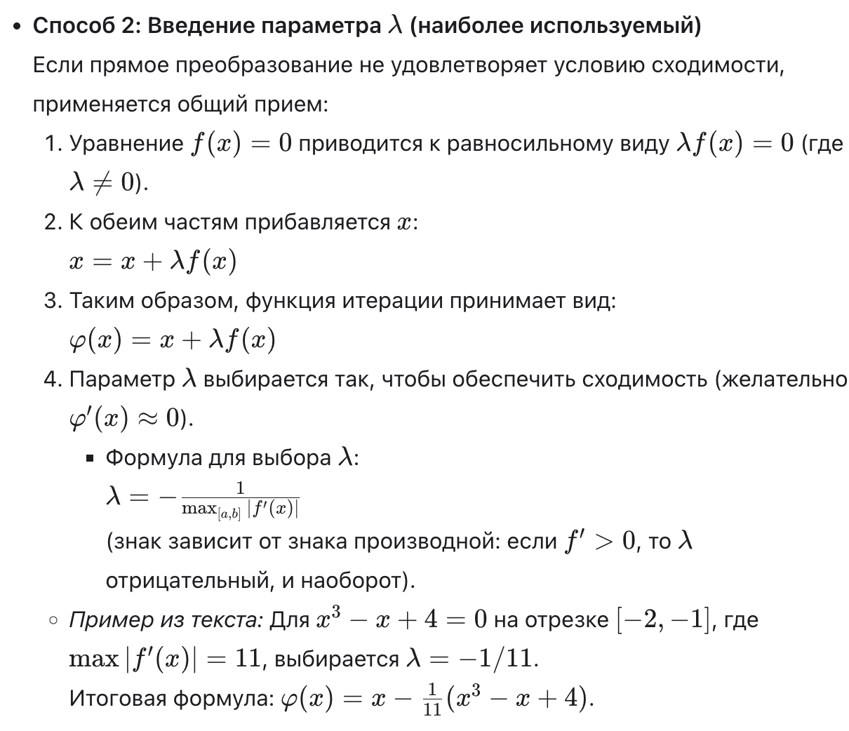

Правильное преобразование — это такое представление x=φ(x), при котором модуль производной φ′(x) на отрезке изоляции корня строго меньше единицы

- Каковы основные критерии окончания итерационного процесса?
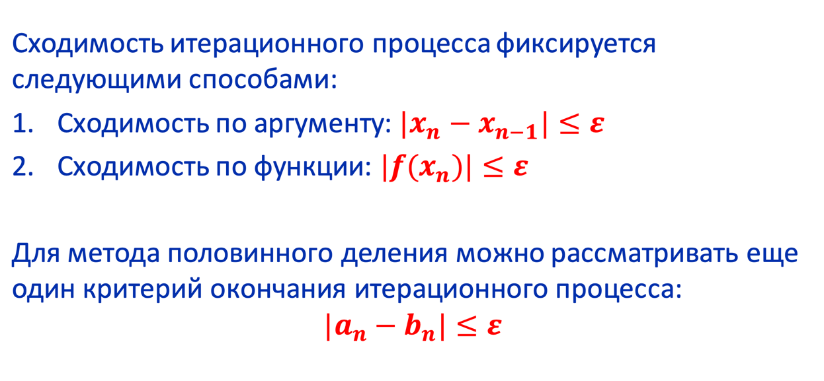
- Как оценить необходимое количество итераций в методе биссекции при заданной точности?
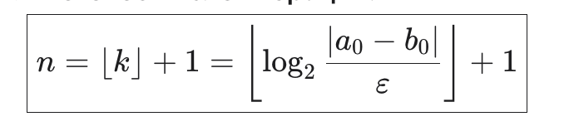
- Алгоритм решения системы нелинейных уравнений методом Ньютона?
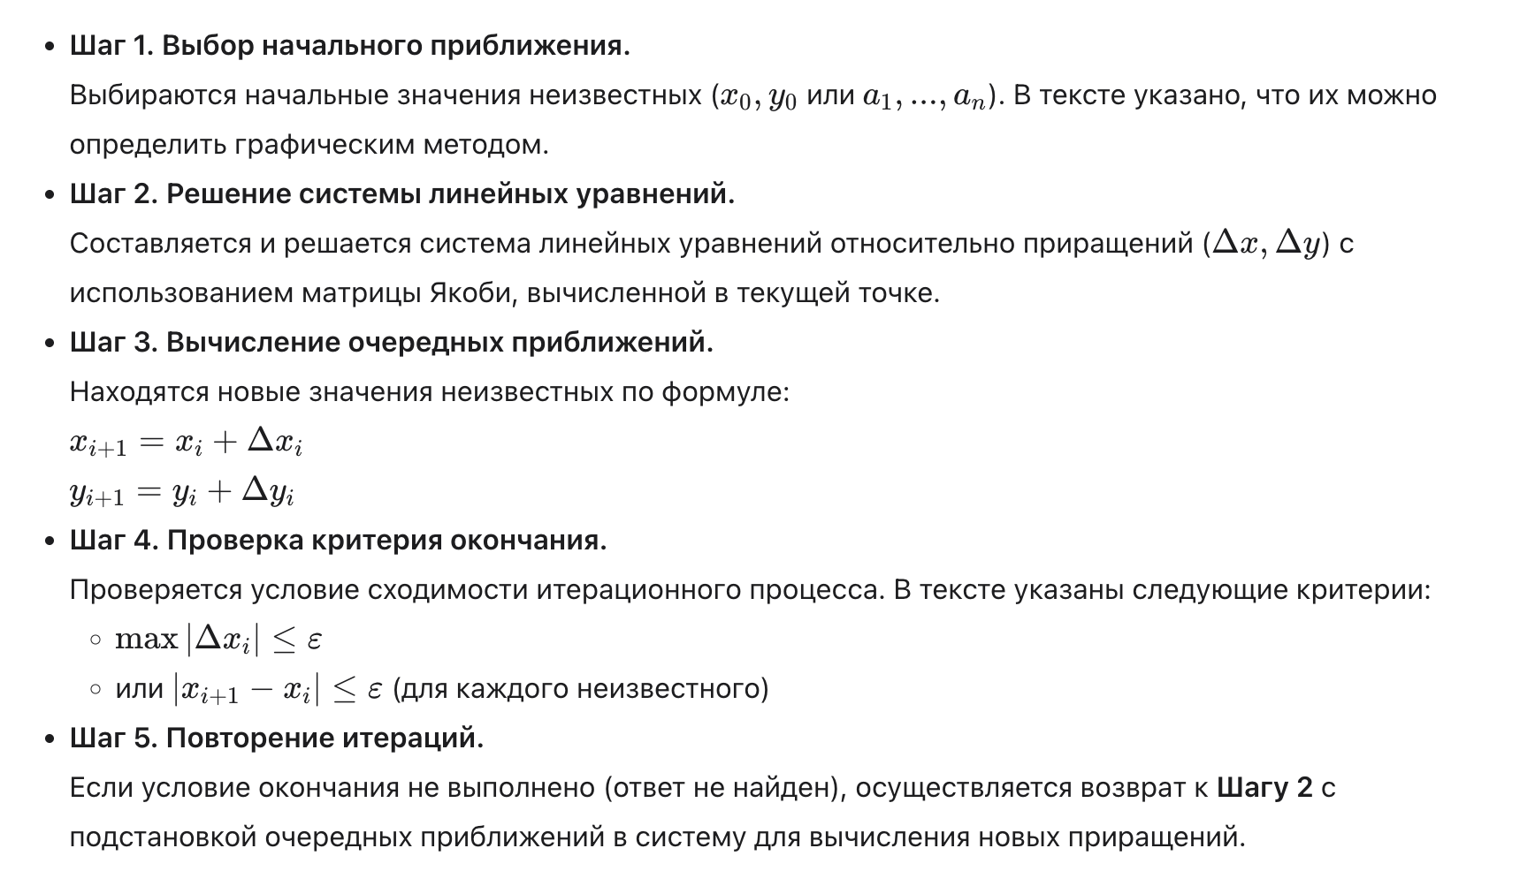

- Каковы преимущества и недостатки графического метода отделения решения для системы двух нелинейных уравнений?
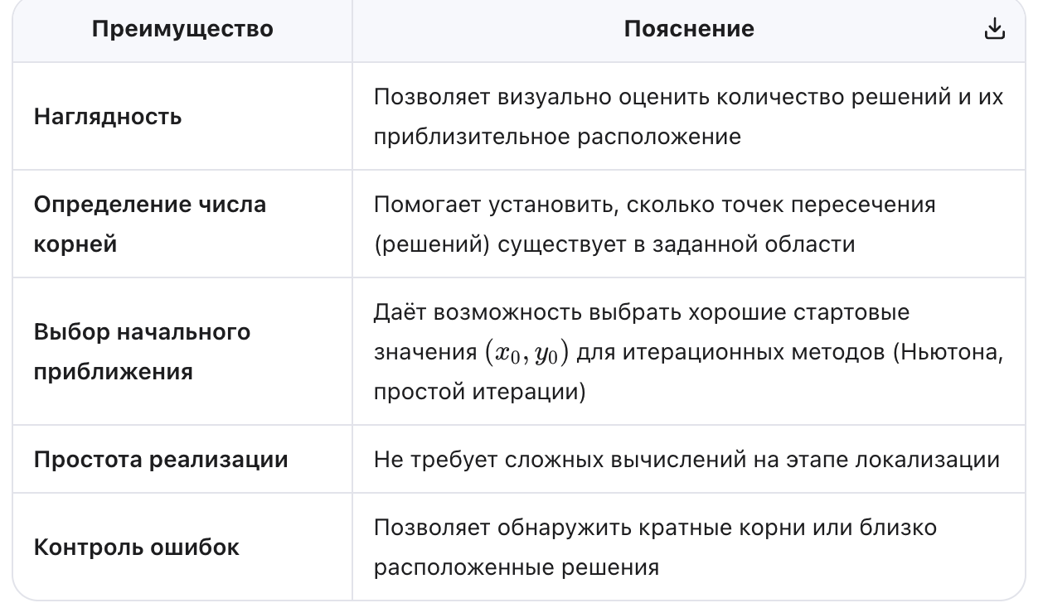
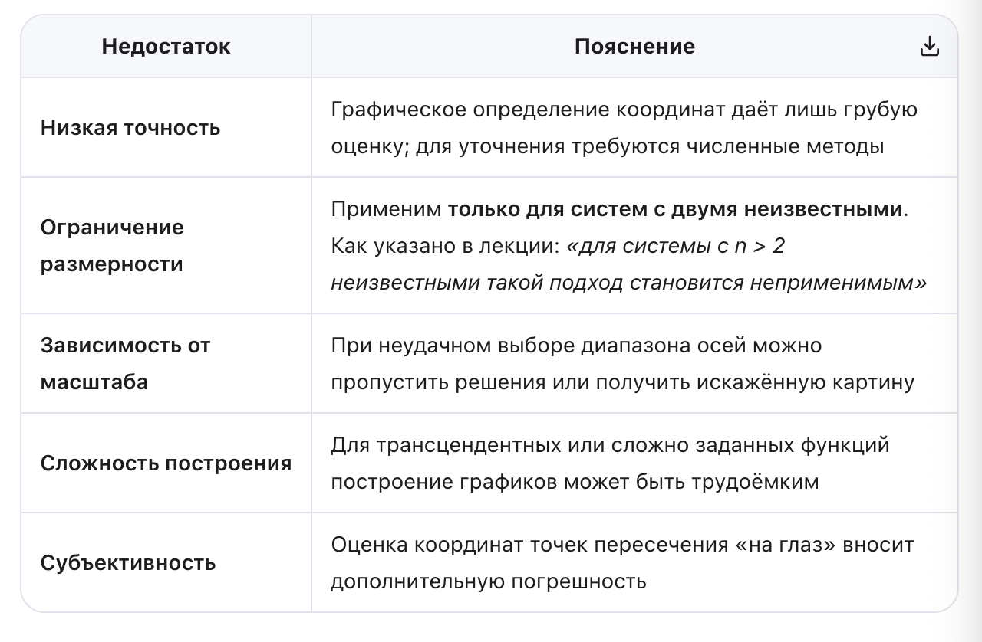

- В каких случаях можно применить метод простой итерации для решения системы нелинейных уравнений?

Возможность преобразования системы

Выполнение условия сходимости

- Когда можно считать итерационный процесс законченным при использовании метода простой итерации для решения системы нелинейных уравнений?
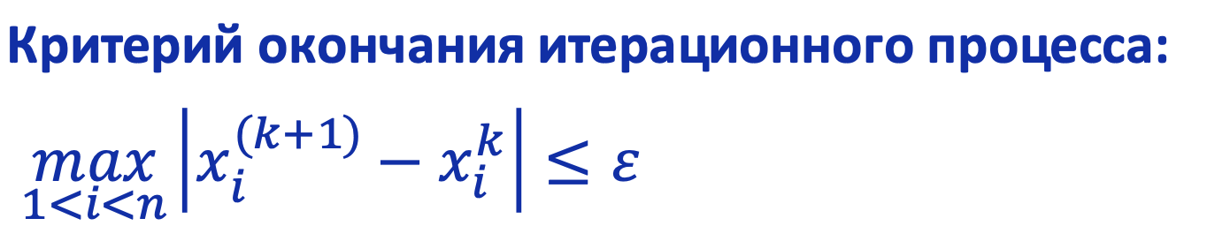
- Что такое сходимость и скорость сходимости численных методов?
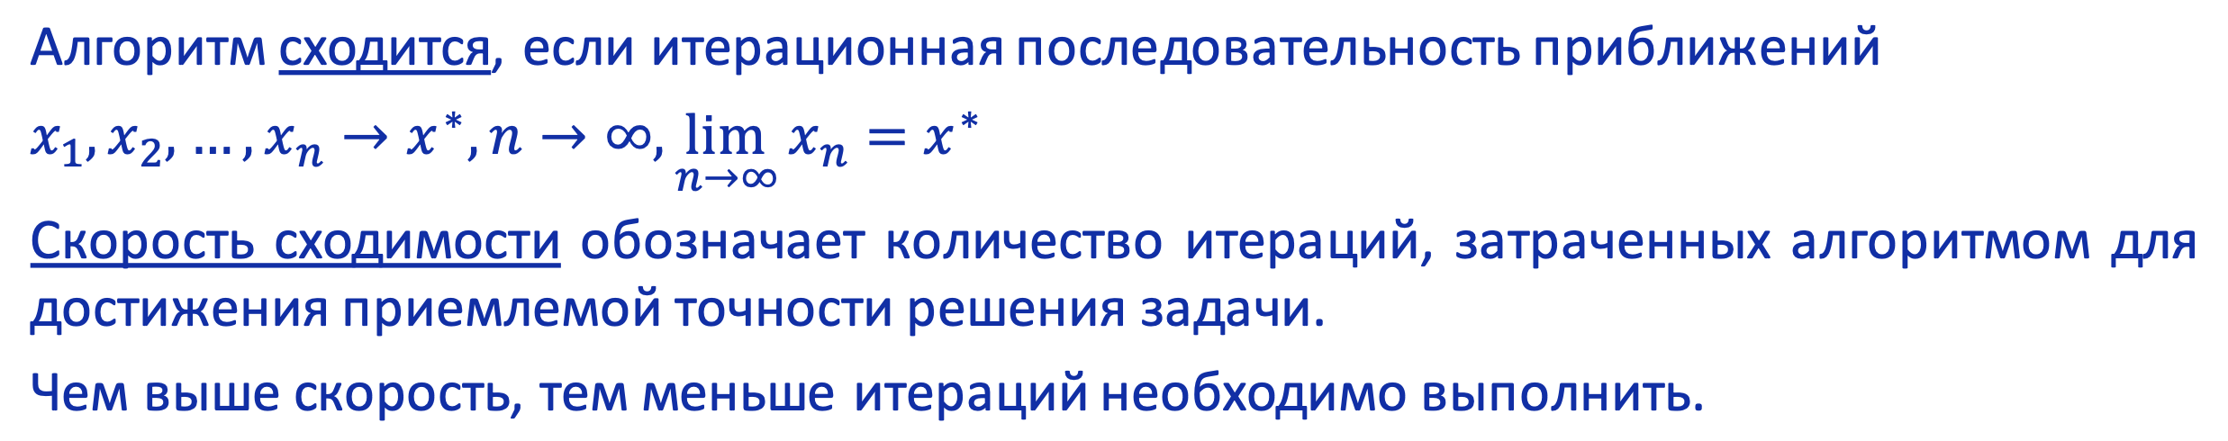
- Дайте определение устойчивости итерационного метода?
- Какой метод решения нелинейных уравнений наиболее чувствителен к выбору начального приближения (с точки зрения скорости сходимости)? Возможно ли применение метода Ньютона для решения уравнения
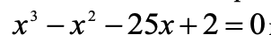 на интервале [5, 6]?
Сходимость метода Ньютона зависит от того, насколько близко к корню выбрано начальное приближение
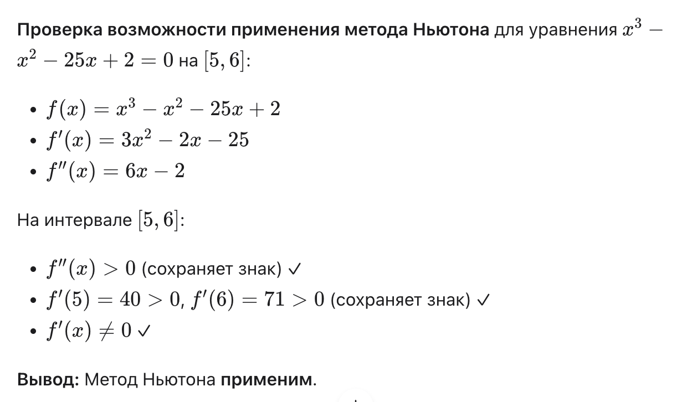

- Возможно ли применение метода Ньютона для решения уравнения
 на интервале [5, 6]?

- Пусть применен один шаг метода хорд для решения нелинейного уравнения
 на интервале [5, 6]. Какой интервал будет получен для дальнейшего вычисления корня?

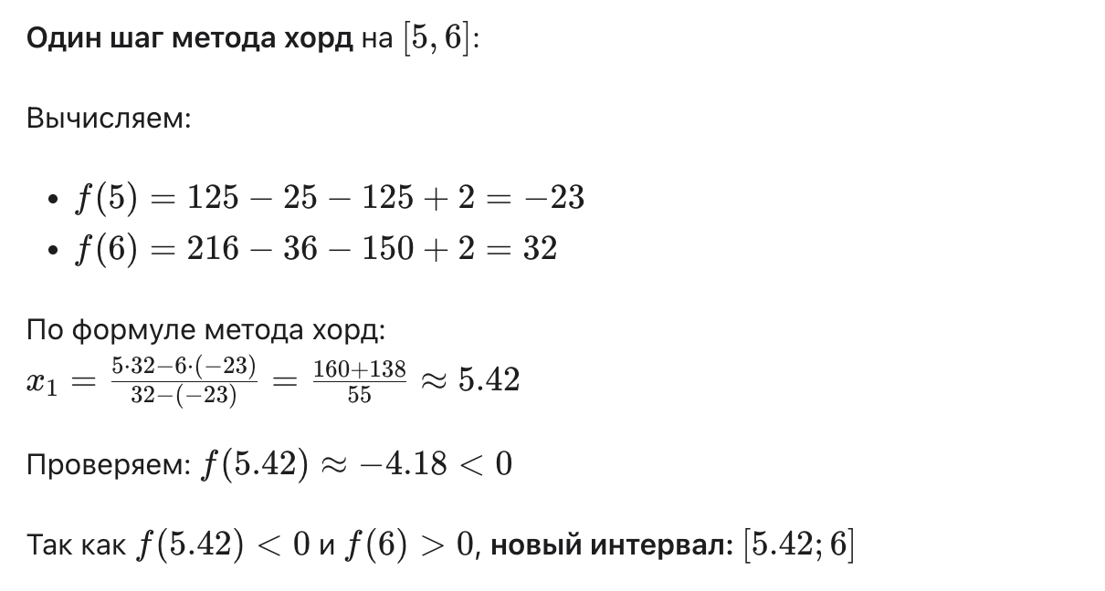
- За какое количество итераций возможно решение нелинейных уравнений методом бисекций на отрезке [0; 2] с точностью e=10^-3?

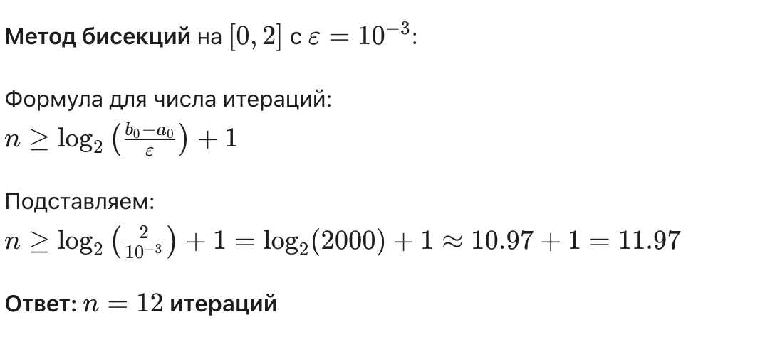
- Сколько итераций необходимо для решения уравнения 0 x методом бисекций с точностью ε=10^-6 на отрезке [-3; -1]?
